ГУАП
КАФЕДРА № 42
ОТЧЕТ
ЗАЩИЩЕН С ОЦЕНКОЙ
ПРЕПОДАВАТЕЛЬ
старший преподаватель |  |  |  | В.А. Миклуш
должность, уч. степень, звание |  | подпись, дата |  | инициалы, фамилия

ОТЧЕТ О ЛАБОРАТОРНОЙ РАБОТЕ № 3

Функции и модули

по курсу:

информатика
РАБОТУ ВЫПОЛНИЛ
СТУДЕНТ гр. № | 4321 |  |  |  | Г.В.Буренков
 |  |  | подпись, дата |  | инициалы, фамилия

Санкт-Петербург 2023

оглавление
Цель работы. 3
Задание 3
Блок-схема алгоритма 4
Листинг программы 5
Результат выполнения программы. 5
выводы 6

Цель работы.
Цель работы: изучить функции, модули, сортировки. Реализовать приложение, импортируя необходимые функции из созданных модулей.
Вопросы, изучаемые в работе:
- Определение и использование функций
- Параметры функций и возвращаемые значения
- Импорт и использование модулей Python

Задание
- Реализовать модуль, содержащий функцию нахождения в массиве целых чисел элемента, ближайшего к значению второго аргумента типа int.

Блок-схема алгоритма
По заданному варианту была составлена блок-схема алгоритма, представленная на рисунке 1.
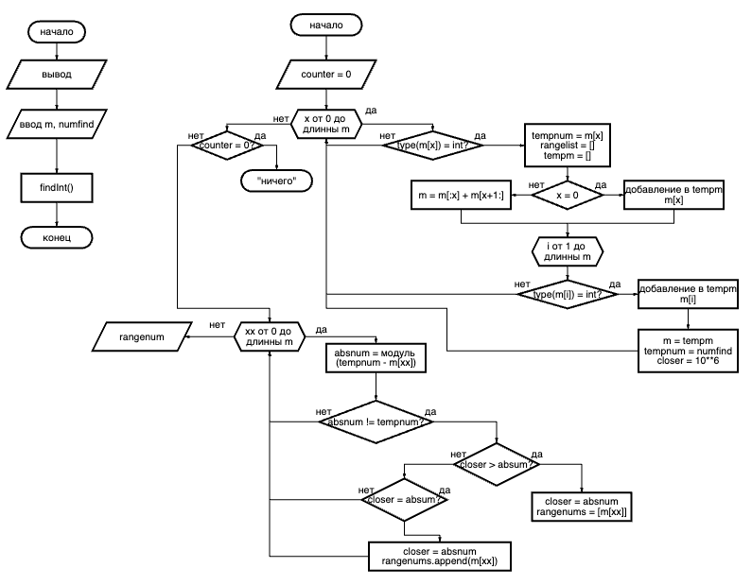
Рисунок 1 – Блок-схема линейного алгоритма

Листинг программы
По представленной блок-схеме была написана программа, листинг которой представлен ниже:
def findInt(m, numfind):
counter = 0
for x in range(0,len(m)):
if type(m[x]) == int:
tempnum = m[x]
rangenums = list()
tempm = []
if x == 0:
if type(m[x]) == int:
tempm.append(m[x])
else:
m = m[:x] + m[x+1:]
for i in range(1,len(m)):
if type(m[i]) == int:
tempm.append(m[i])
m = tempm
tempnum = numfind

closer = 10**6
for xx in range(0,len(m)):
absnum = abs(tempnum - m[xx])

if absnum != tempnum:
if closer > absnum:
closer = absnum
rangenums = [m[xx]]
elif closer == absnum:
closer = absnum
rangenums.append(m[xx])
return rangenums
if counter == 0:
return 'nothing'

Результат выполнения программы.
На рисунке 2 представлен результат работы программы.
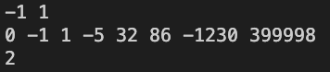
Рисунок 2 – Результат работы программы

вывод
В ходе выполнения лабораторной работы я приобрёл навеки построения программы с использованием функций в языке Python, а также правильное применение функций для решения задач.

